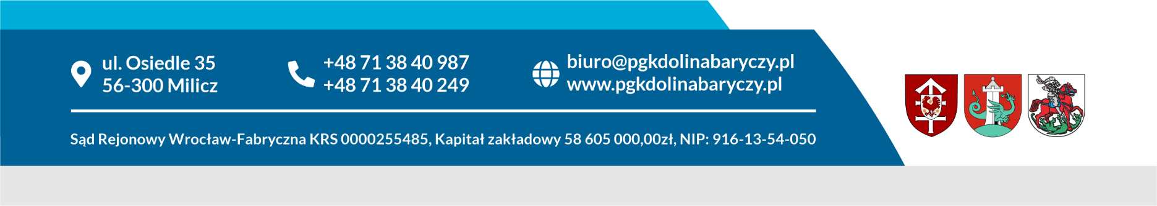
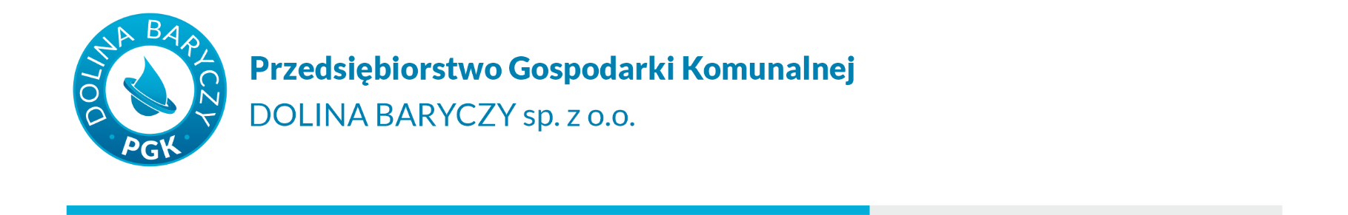

Milicz, dnia 18.09.2023r.

ZAWIADOMIENIE O WYBORZE NAJKORZYSTNIEJSZEJ OFERTY

Dot. postępowania o udzielenie zamówienia publicznego pn. „Sukcesywny, bezgotówkowy zakup paliw do pojazdów służbowych oraz sprzętu zmechanizowanego i technicznego Zamawiającego" – nr ref. ZP-64/PGK/PN/2023
PGK „Dolina Baryczy” sp.z o.o. z siedzibą w Miliczu (Zamawiający) działając zgodnie z art. 253 ust. 1 i 2 ustawy z dnia 11 września 2019 r. - Prawo zamówień publicznych (Dz.U. z 2019 r. poz. 2019 ze zm.) zawiadamia o wyborze najkorzystniejszej oferty.

Przy zastosowaniu kryteriów wyboru najkorzystniejszej oferty określonych w Specyfikacji Warunków Zamówienia (SWZ), jako najkorzystniejszą wybrano ofertę:
Dla części I zamówienia:

MOL POLSKA Sp. z o.o.
Al. Grunwaldzka 50 A
80-241 Gdańsk
Uzasadnienie:
Oferta jest zgodna z treścią SWZ i nie podlega odrzuceniu. Wykonawca spełnia warunki udziału w postępowaniu, a także nie podlega wykluczeniu. Wyboru oferty dokonano ze względu na następujące kryteria:
Kryterium nr 1: Średnia cena brutto za 1 litr oleju napędowego ON - waga kryterium 10%;
Kryterium nr 2: Średnia cena brutto za 1 litr benzyny bezołowiowej 95 - waga kryterium 10%;
Kryterium nr 3: Stały oferowany upust – waga kryterium 80,00 %
Oferta Wykonawcy jest najkorzystniejsza, uzyskała łączną liczbę punktów: 99,79 w tym:
Średnia cena brutto za 1 litr oleju napędowego ON – 9,88 pkt
Średnia cena brutto za 1 litr benzyny bezołowiowej 95 – 9,91 pkt
Stały oferowany upust – 80,00 pkt. (dla 1 litra oleju napędowego - 0,17 zł, dla 1 litra benzyny bezołowiowej 95 - 0,17 zł )

Punktacja pozostałych złożonych ofert:
„BIOESTRY” Sp. z o.o.
Ul. Wincentego Witosa 7
56-200 Góra
Uzyskana łączna punktacja: 67,06 pkt
Średnia cena brutto za 1 litr oleju napędowego ON – 10,00 pkt
Średnia cena brutto za 1 litr benzyny bezołowiowej 95 – 10,00 pkt
Stały oferowany upust – 47,06 pkt. (dla 1 litra oleju napędowego - 0,10 zł, dla 1 litra benzyny bezołowiowej 95 - 0,10 zł )

Polski Koncern Naftowy ORLEN Spółka Akcyjna
Ul. Chemików 7,
09-411 Płock
Uzyskana łączna punktacja: 66,89 pkt
Średnia cena brutto za 1 litr oleju napędowego ON – 9,86 pkt
Średnia cena brutto za 1 litr benzyny bezołowiowej 95 – 9,97 pkt
Stały oferowany upust – 47,06 pkt. (dla 1 litra oleju napędowego - 0,10 zł, dla 1 litra benzyny bezołowiowej 95 - 0,10 zł )

Dla części II zamówienia:

„BIOESTRY” Sp. z o.o.
Ul. Wincentego Witosa 7
56-200 Góra
Uzasadnienie:
Oferta jest zgodna z treścią SWZ i nie podlega odrzuceniu. Wykonawca spełnia warunki udziału w postępowaniu, a także nie podlega wykluczeniu. Wyboru oferty dokonano ze względu na następujące kryteria:
Kryterium nr 1: Średnia cena brutto za 1 litr oleju napędowego ON - waga kryterium 10%;
Kryterium nr 2: Średnia cena brutto za 1 litr benzyny bezołowiowej 95 - waga kryterium 10%;
Kryterium nr 3: Stały oferowany upust – waga kryterium 80,00 %
Oferta Wykonawcy jest najkorzystniejsza, uzyskała łączną liczbę punktów: 100,00 w tym:
Średnia cena brutto za 1 litr oleju napędowego ON – 10,00 pkt
Średnia cena brutto za 1 litr benzyny bezołowiowej 95 – 10,00 pkt
Stały oferowany upust – 80,00 pkt. (dla 1 litra oleju napędowego - 0,10 zł, dla 1 litra benzyny bezołowiowej 95 - 0,10 zł )

Punktacja pozostałych złożonych ofert:

Polski Koncern Naftowy ORLEN Spółka Akcyjna
Ul. Chemików 7,
09-411 Płock

Uzyskana łączna punktacja: 59,86 pkt
Średnia cena brutto za 1 litr oleju napędowego ON – 9,92 pkt
Średnia cena brutto za 1 litr benzyny bezołowiowej 95 – 9,94 pkt
Stały oferowany upust – 40,00 pkt. (dla 1 litra oleju napędowego - 0,05 zł, dla 1 litra benzyny bezołowiowej 95 - 0,05 zł )

